103年公務人員終身學習入口網站增修管理功能使用手冊
- 增修管理介面課程資料及學習時數上傳格式，訂於104年1月1日啟用：
- 整批新增課程資料
增加開課起始日期、開課起始時間、開課結束日期及開課結束時間欄位；並可於『整批新增課程資料』內預先下載104年啟用之CSV格式。
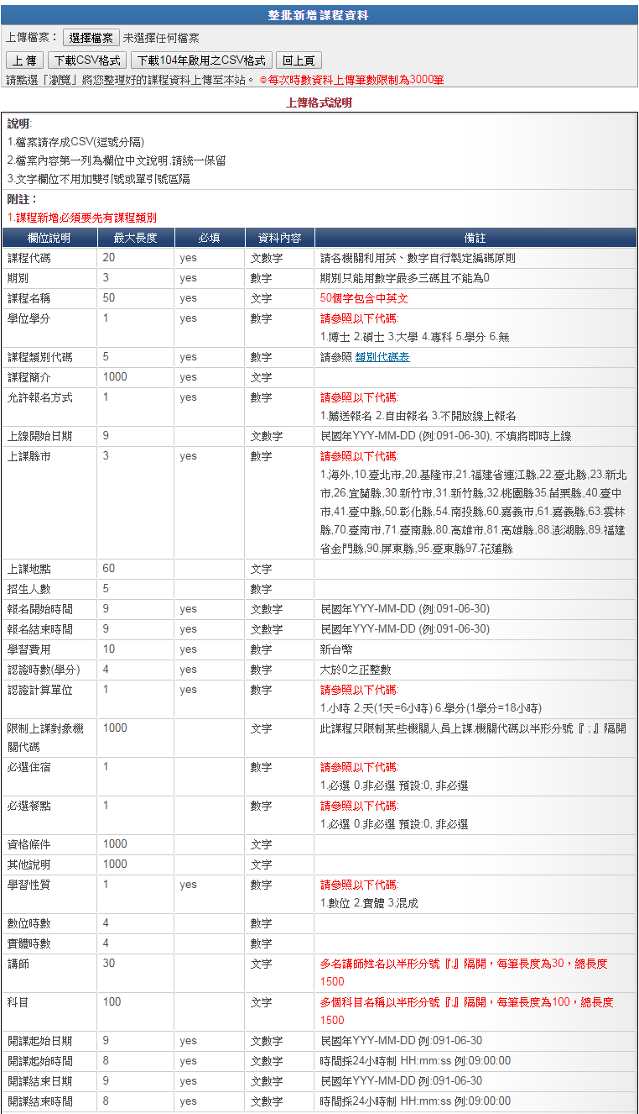
- 傳輸格式之學習時數上傳(含整批上傳已開班、未開班及進修成績)格式增加實際上課起始日期、實際上課起始時間、實際上課結束日期及實際上課結束時間等欄位；並可於「整批新增學習時數(已開班)」、「整批新增學習時數(未開班)」、「整批新增學習時數(進修成績)」內預先下載104年啟用之CSV格式。
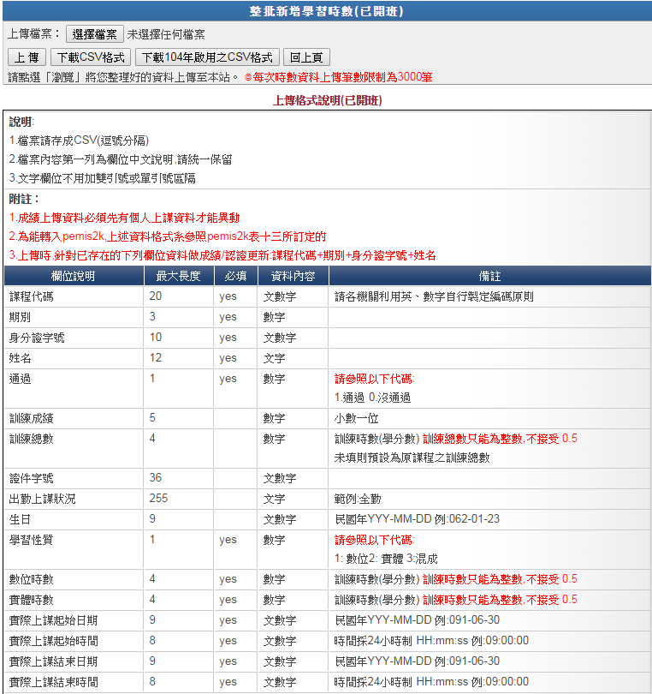

- 入口網站操作介面與檔案上傳與下載相關資訊安全功能修訂，訂於104年1月1日啟用：
- 公務人員均須從行政院人事行政總處人事服務網應用系統項下「D.其他人事總處業務」之D6終身學習入口網單一簽入入口網站。
- 使用民間機關(構)帳號進入入口網站之密碼須符合入口網站安全設定。
- 取消人事單位項下「薦送報名上傳進度查詢」及學習資訊維護項下「學習資訊上傳進度查詢」(含「自動時數上傳」)之「下載原始檔案」功能。
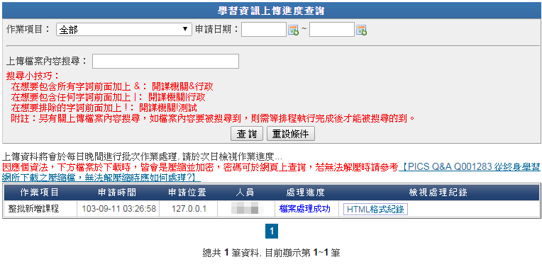
取消下載原始檔案及查詢檔案密碼功能
- 系統介面查詢之身分證號部分數字皆以隱碼替代。
- 移除人事單位項下「成績下載」、「下載申請進度查詢」及「薦送報名上傳進度查詢」與學習資訊維護項下「學習資訊上傳進度查詢」之查詢檔案密碼功能；查詢密碼功能移除後，當使用者申請檔案下載時需使用者輸入密碼，使用者需自行保存此密碼供日後下載檔案解密；如果使用者忘記密碼，則需重新申請檔案下載。
檔案密碼，用於檔案下載後解開檔案用，請自行保存
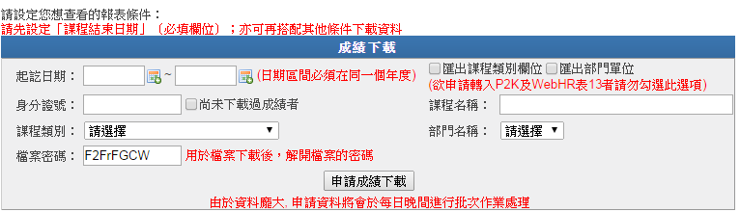
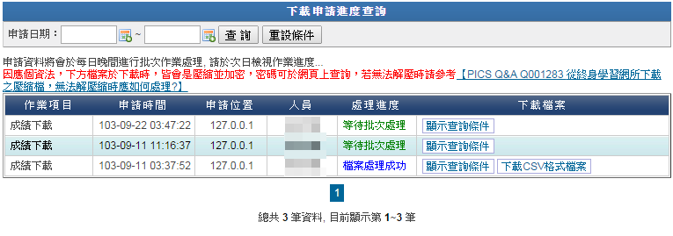
取消查詢檔案密碼功能

- 性別主流化訓練情形調查，訂於104年4月1日啟用
各機關人事人員可從管理介面人事單位項下「性別主流化訓練情形調查」內進行每一季度各機關性別主流化訓練情形填報。

- 查詢介面包含可查詢所屬機關之性別主流化訓練情形。
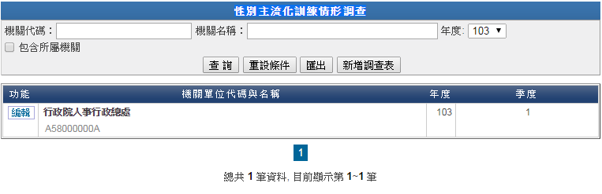
- 點選新增調查表，可進行新增性別主流化訓練情形，同一年度相同季度僅能有1份調查表。
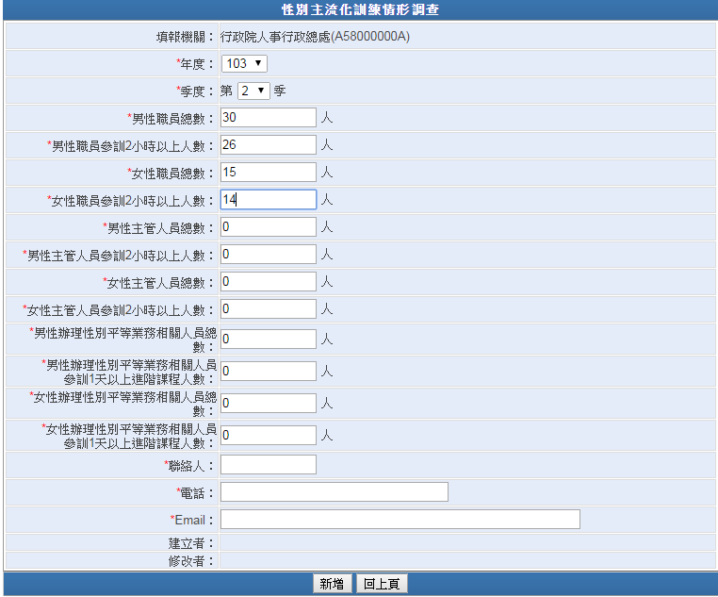

- 點選編輯，可進行已存在之調查表編修，如已超過填報期限將無法進行編修。
- 為求資料正確性，請各機關就本表入口網站自動帶入之資料自行檢視是否正確，並逕行修改之。
